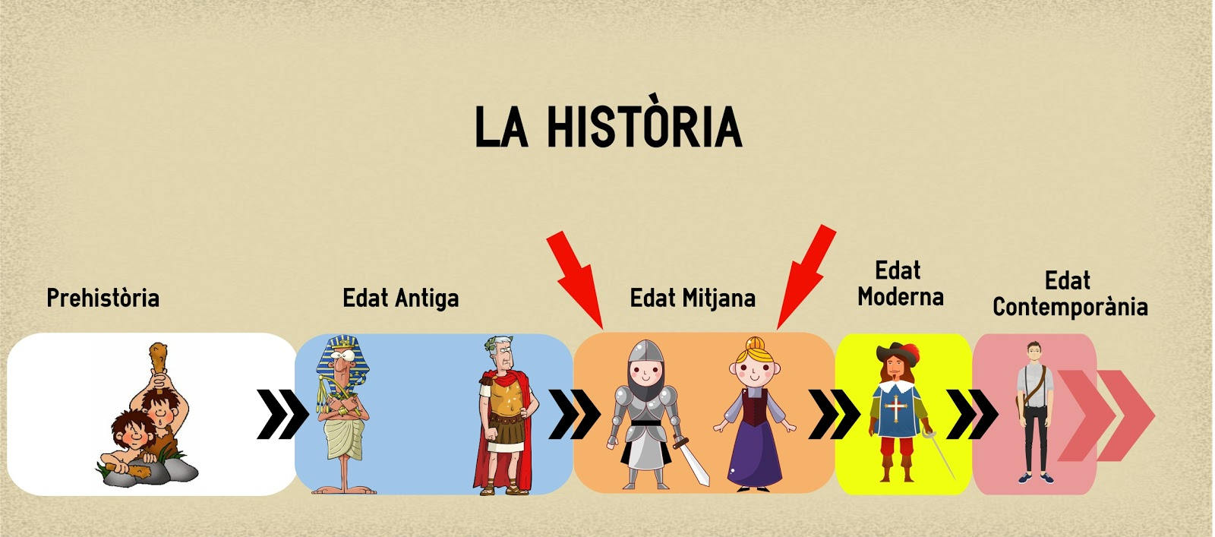

Durant els últims dies de classe vam estar treballant l’Edat Mitjana. Aquesta etapa de la història compren diversos segles que tenen unes característiques concretes que vam poder aprofundir a la sortida feta al Museu d’Història de Catalunya a Barcelona.

Per tal de refrescar-vos la memòria us deixo l’enllaç a una presentació on es tracten els aspectes més importants:

- Visualitza i llegeix la presentació.
Clica per anar a la presentació

- Tot seguit podeu refrescar la memòria amb el vídeo que vam veure a classe.
Clica per anar al vídeo

- Recupera l’últim plà de treball i observa els diferents tipus de construccions d’aquesta etapa i les seves parts.

- Respon aquestes preguntes en aquest document:

- Quina és la teva opinió sobre com estaba dividida la societat a l’Edat Mitjana?

- A quin estament t’hagués agradat pertànyer a tu i per quins motius?

- A quin t’hagués agradat menys i perquè?

- Escriu 5 línies explicant el que més et va agradar del Museu d’Història de Catalunya.

- Busca una imatge que creus que explica l’edat mitjana i afegeix-la al document.

- Per últim realitza aquest Kahoot i posa a prova allò que has après.

Clica per anar a Kahoot: Edat Mitjana

